1. Ihre Adresse
Datum |  | Anmeldeschluss: 29. Mai 2017
Name
Adresse
Mail
Telefon

2. Anmeldung: Bitte das Passende ankreuzen:
Ich melde mich verbindlich an und habe 120 € Tagungsgebühr überwiesen.
… die ermäßigte Gebühr 100 € überwiesen. (Kopie des Studierendenausweises ist beigefügt)
Ich wünsche eine Übernachtung im Einzelzimmer* und habe dafür 55 € überwiesen.
Ich wünsche eine Übernachtung im Doppelzimmer* zusammen mit ….
und habe dafür 44 € überwiesen.
Ich bin ReferentIn, HelferIn
Die Anzahl der hier gemeinten Zimmer im Franz-Hitze-Haus ist begrenzt: Wir schreiben auf die Website, wenn sie belegt sind. Sie können dort also vorher nachschauen. Sollte es eine Überschneidung geben, geben wir Ihnen schnell Bescheid und das Geld zurück.
Weitere Übernachtungsmöglichkeiten finden Sie unter
https://www.muenster.de/uebernachten.html

3. Unsere Adresse
Website für die Tagung www.uni-muenster.de/Musiktherapie/Aktuelles
Musiktherapie WWU Münster, Philippistraße 2, 48149 Münster, Telefon 0251/83-29291
Mail: musiktherapie@uni-muenster.de

4. Kontonummer
Förderverein Musiktherapie an der WWU
Sparda-Bank Münster
IBAN: DE62 4006 0560 0001 9484 82 BIC: GENODEF1S08

5. Tagungsadresse
Franz-Hitze-Haus, Kardinal-von-Galen-Ring 50, 48149 Münster
Telelefon: 0251/9818-0
Mail: info@franz-hitze-haus.de
6. Ihre Präferenzen für die Workshops
Bitte geben Sie in der linken Spalte Ihre Präferenz mit 1, 2, 3, 4, (5) an. Wir berücksichtigen Ihre Wünsche in der Reihenfolge der Anmeldungen und wiederholen evtl. ein oder zwei Workshops, die von besonders vielen gewünscht werden.
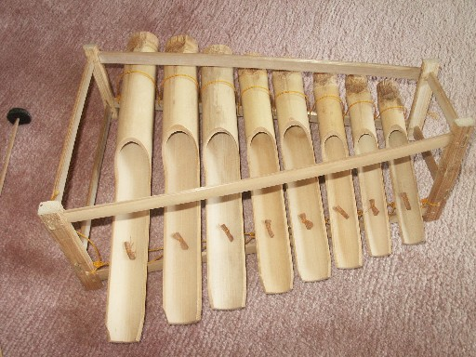
Bitte auch eigene Instrumente mitbringen
Workshops A Samstag, 1. Juli 2017: 13:30-15:00
Präferenz
Martin Lenz: Wenn Spielräume verschlossen sind, wenn in der Therapie nichts mehr geht…
Dr. Anne-Kathrin Jordan/Erika Menebröcker: „Durch Musik zur Sprache“ im schulischen Kontext
Oliver Paul: Wenn Spielraum durch eine Behinderung verloren geht
Sabine Rachl: Der Atem als Spielraum am Ende des Lebens
Oliver Schöndube: Im Spielraum der eigenen Stimme
Workshops B Samstag, 1. Juli 2017: 16:30-18:00
Präferenz
Thomas Adam: Singende Trommeln - Musiktherapie in einem wechselseitigen Resonanzgeschehen
Dr. Barbara Keller: Über das Warten
Ruth Liesert: GIM in der stationären Psychosomatik
Katharina Nowack: Spielraum wiederfinden – Musiktherapie mit Menschen mit Ängsten und Zwängen
Workshops C Sonntag, 2. Juli 2017: 9:30-11:00
Präferenz
Rainer Edelbrock: Puppenspiele in der Musiktherapie mit Vorschulkindern
Dr. Heike Plitt: Gestaltungsspielräume erweitern: Musiktherapie mit Paaren
Dr. Bernd Reichert: Kisum im Legeips von Leips
Eva Terbuyken-Röhm: Offener Spielraum in der geschlossenen Station - Musiktherapie auf der psychiatrischen Akutstation

Bitte noch einmal Ihr Name:

